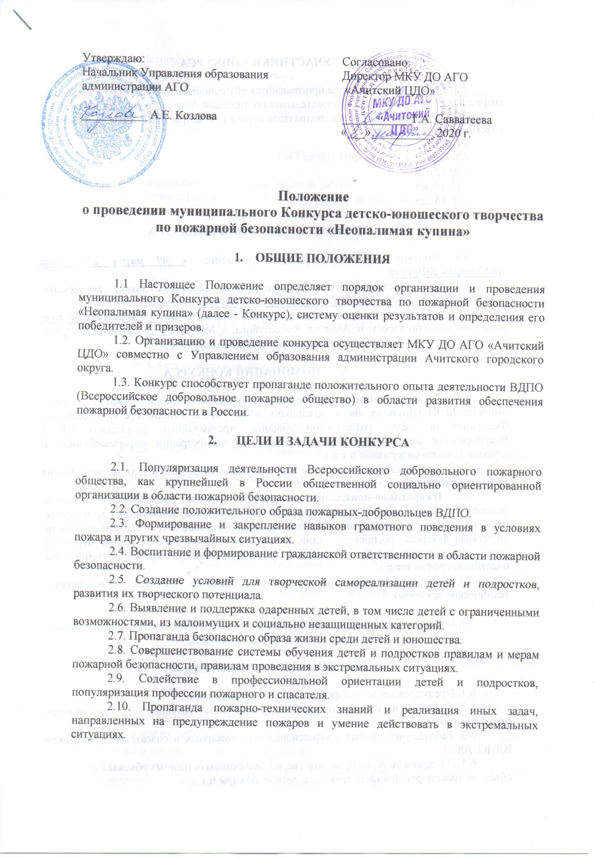

1. **УЧАСТНИКИ КОНКУРСА**

3.1. К участию в Конкурсе приглашаются обучающиеся дошкольного и школьного возраста всехтипов и видов образовательных организаций Ачитского городского округа.

3.2. Участники Конкурса подразделяются на 5 возрастных категорий, возраст участников от 4 до 18 лет:

- 4-6 лет;

- 7-9 лет;

- 10-12 лет;

- 13-15 лет;

- 16-18 лет.

1. **ПОРЯДОК ПРОВЕДЕНИЯ КОНКУРСА**

4.1. Конкурс детского творчества проводится **с 09 марта 2020 года  
по 13 марта 2020 года.**

4.2. Для участия в Конкурсе необходимо заполнить заявку по ссылке: [*https://forms.gle/yGVghpmq6tzffYqQA*](https://forms.gle/yGVghpmq6tzffYqQA) **до 06 марта 2020 года** (*включительно*).

Для оформления выставки работы предоставляются **до 09 марта 2020 года** (*включительно*) по адресу: п. Ачит ул. Кривозубова,6, МКУ ДО АГО «Ачитский ЦДО», каб. № 12 педагогу-организатору ***Стахеевой Татьяне Андреевне***.

1. **НОМИНАЦИИ КОНКУРСА**
   1. **Художественно-изобразительное творчество** (рисунок, плакат, стенгазета, эмблема ДЮП (Дружина юных пожарных), МЧС России (Министерство Российской Федерации по делам гражданской обороны, чрезвычайным ситуациям), ВДПО Всероссийское добровольное пожарное общество); иллюстрации информационного и познавательного содержания и т.п.).

5.1.2. Для дошкольников (от 4-6 лет) допускаются работы в технике исполнения «рисунок-раскраска».

5.2.**Декоративно-прикладное творчество** (работы традиционных народных ремесел и декоративно-прикладного искусства: сюжетная композиция, аппликация, оригами, коллаж, бисероплетение, вышивка, вязание, лоскутное шитье, валяние из шерсти, шерстяная акварель, роспись по ткани, выжигание, художественная резьба, керамика, лепка, текстильный дизайн, игрушка, витраж, папье-маше, декупаж, тестопластика, пластилинография и т.п.).

5.3. **Технические виды творчества** (моделирование, конструирование, макеты, технические приборы).

*(Каждый участник или коллектив (не более 8 чел.) может предоставить только одну работу в каждой номинации.)*

**6. ТЕМАТИКА КОНКУРСНЫХ РАБОТ**

6.1. Предупреждение пожаров от шалости детей с огнем.

6.2. Действия в условиях пожаров и чрезвычайных ситуаций, оказание помощи пострадавшим.

6.3. Работа, учеба и быт профессиональных пожарных и спасателей, работников ВДПО, ДЮП.

6.4. Пожары в быту, на производстве, на сельскохозяйственных объектах и объектах транспортной инфраструктуры, лесные пожары и т.д.

6.5. История ВДПО.

6.6. Пожарно-спасательный спорт.

6.7. Современная противопожарная и спасательная техника, перспективы ее развития.

6.8. Нарушение правил пожарной безопасности, являющиеся причинами возникновения пожаров.

1. **КРИТЕРИИ ОЦЕНКИ**

7.1. Творческий подход к выполнению работы.

7.2. Соответствие заявленной теме и возрасту обучающихся.

7.3. Художественный вкус, техника исполнения.

7.4. Эстетический вид изделия.

1. **РУКОВОДСТВО КОНКУРСА**

8.1. Общее руководство подготовкой и проведением Конкурса осуществляет   
МКУ ДО АГО «Ачитский ЦДО», состав жюри определяется организатором Конкурса.

8.2. **Ответственный за Конкурс:**

- осуществляет общее руководство организацией и проведением Конкурса;

- утверждает состав жюри Конкурса;

- принимает конкурсные материалы;

- определяет дату проведения Конкурса;

- информирует о ходе проведения Конкурса и его итогах на сайте учреждения.

8.3. **Жюри Конкурса:**

- проводит оценку конкурсных работ в соответствии с критериями;

- определяет победителей и призеров Конкурса;

- имеет право присуждать по несколько одинаковых мест;

- имеет право при отсутствии работ, заслуживающих поощрения, не присуждать призовые места;

- решения жюри оформляются протоколами, является окончательным и пересмотру не подлежит.

1. **ПОДВЕДЕНИЕ ИТОГОВ**

9.1. Победители определяются в пяти возрастных категориях: 4-6 лет; 7-9 лет;   
10-12 лет; 13-15 лет; 16-18 лет и в трех номинациях: «Художественно-изобразительное творчество», «Декоративно-прикладное творчество» и «Технические виды творчества».

9.2. В процессе подведения итогов проводиться выставка Конкурсных работ.

1. **НАГРАЖДЕНИЕ**

10.1. Награждение предусматривается за I, II и III места в пяти возрастных категориях и в трех номинациях. Организатор Конкурса оставляет за собой право не присуждать призовые места в отдельных номинациях при отсутствии работ, заслуживающих поощрения, или в случае нарушения конкурсантами требований Конкурса.

10.2. Победители и призеры награждаются дипломами. Участники Конкурса, не вошедшие в число победителей, получают свидетельство, руководители, подготовившие победителей и призеров, будут награждены благодарностями.

*Все наградные документы высылаются в электронном виде в течении 10 рабочих дней на электронную почту указанную в заявке после подведения итогов.*

10.3. Выписка из итогового протокола с победителями и призерами Конкурса будет размещена на сайте: cdo-achit.uralschool.ru, после подведения итогов.

**Образец этикетки**

|  |
| --- |
| **Ачитский городской округ**  образовательная организация  Номинация: «Технические виды творчества»«Макет»  Название работы: «Пожарная машина»  ***Иванова Клавдия, 10 лет***  *Руководитель: Попкова Галина Яковлевна* |